Домашнее задание по сольфеджио для 2 класса
Для всех групп
- Повторять строение минорной гаммы.

- Петь гамму ля минор, опевания и развёрнутое тоническое трезвучие.

- Подпишите ступени римскими цифрами и разрешите их в тональности ля минор:

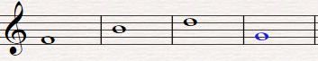

- Выпишите отдельно устойчивые и неустойчивые ступени в тональности ля минор:
Устойчивые Неустойчивые
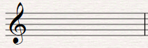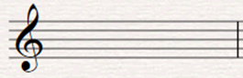

- По данным ступеням определите тональности:
